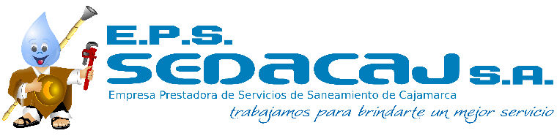



Debido al Estado de Emergencia por el que está pasando el país a causa de la pandemia por el COVID19; la EPS SEDACAJ S.A., en cumplimiento del Decreto de Urgencia Nº 036-2020; pone a su disposición el presente formato para ***solicitar el fraccionamiento del monto facturado por consumo de agua potable de los meses de marzo y abril.*** Para lo cual deberá llenar adecuadamente el presente formato, y luego enviarlo al correo electrónico **apoyoemergenciacovid19@sedacaj.com.pe**



1. Código de Inscripción: Haga clic y escriba su código de inscripción.
2. Número de D.N.I.: Haga clic y escriba su número de DNI.
3. Nombre del titular: Haga clic y escriba el nombre del titular de la conexión.
4. Seleccione la categoría de la conexión:

Social  Doméstica

1. Meses a fraccionar:

Marzo Abril

1. Motivo de la Solicitud:

Explique aquí de forma breve el motivo por el que solicita el fraccionamiento.

1. Número de Celular: Haga clic para ingresar su número de celular.
2. Correo electrónico: Clic aquí para escribir un correo electrónico para contactarlo.

**Nota:**

La aplicación del **Fraccionamiento**, está normado de acuerdo a lo indicado en el ***Decreto de Urgencia 036-2020*** y abarca a los **usuarios** comprendidos en las categorías **Doméstica y Social, “subsidiados” y cuyo consumo mensual no supere los 50m3**.

No será necesario presentar el presente formato de manera física en nuestras oficinas, ya que la atención al público, por el momento ha sido suspendida.